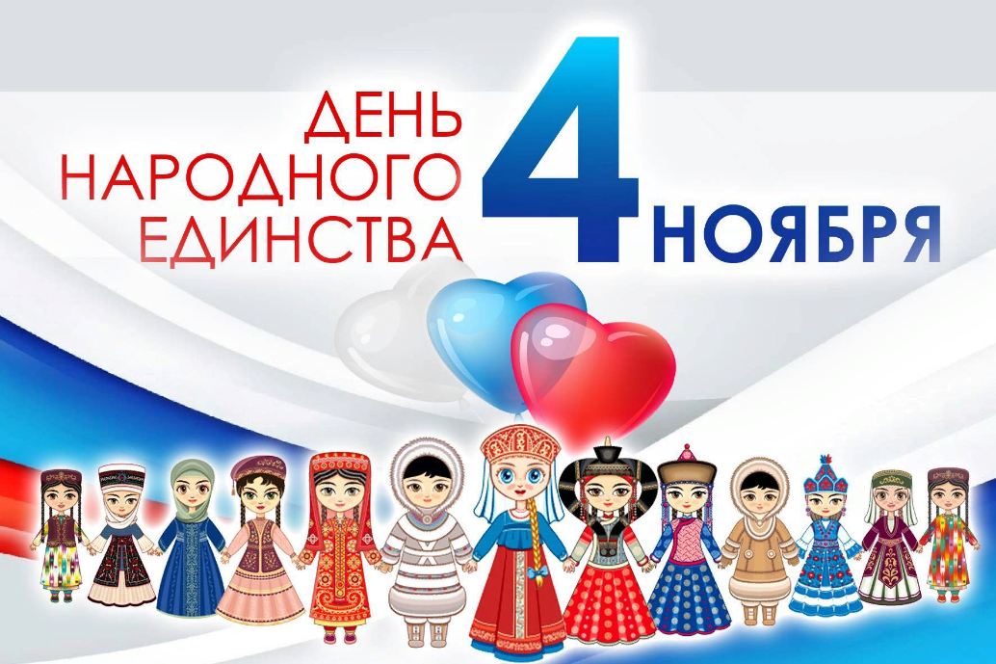

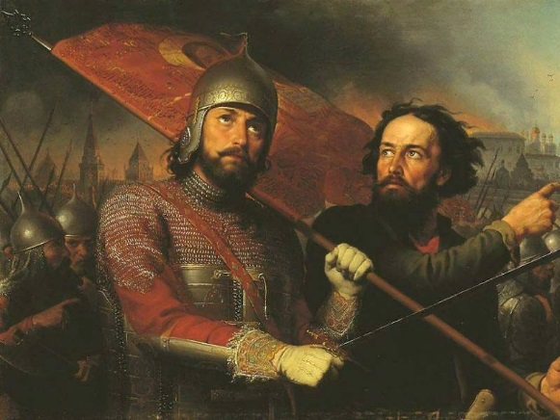День народного единства 4 ноября – один из самых патриотичных праздников в году, который обязательно нужно отмечать в детском саду. Что нужно рассказывать детям в этот день?

День народного единства был утвержден в честь освобождения Москвы от польских интервентов в 1612 году, а также приурочен ко Дню Казанской иконы Божьей Матери.

В начале 17 века на Руси царила Смута, в стране, измученной распрями, войнами, иноземными захватчиками, не было правителя -  царь Федор I не оставил наследника. Народ, разграбляемый разбойниками и иностранцами, голодал. Русь находилась на грани развала и могла потерять независимость.

Часть русских земель, в том числе Москву, захватили польские интервенты. В 1612 году в Нижнем Новгороде земской староста Кузьма Минин вместе с князем Дмитрием Пожарским созвали народное ополчение и смогли освободить от них столицу. Благодаря этому в следующем году был выбран царь Руси из новой династии – Романовых, и  Россия постепенно стала выходить из Смуты.

Так российский народ, сплотившийся воедино вокруг двух предводителей, смог отстоять независимость собственной страны. Поэтому день народного единства – это праздник героизма, мужества и сплоченности народа.